**Tugas-09-Database**

1. Buat database niomic kemudian buat tabel mahasiswa_niomic dengan data sebagai berikut:

**(Note: Silahkan teman-teman berkreasi untuk tipe data.)**

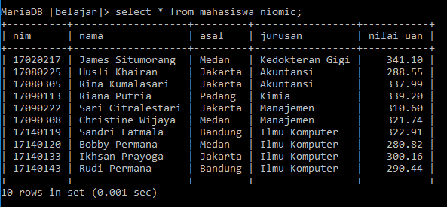

1. Ubah kolom mahasiswa_baru dengan nama = Irfan Arifin, asal = Lampung dengan kondisi nim = '17020217'

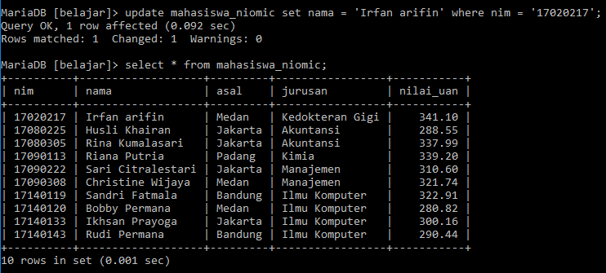

1. Ubah kolom nilai_uan = 5000 atas nama Husli Khairan. **(Note: Gunakan perintah update ignore)**

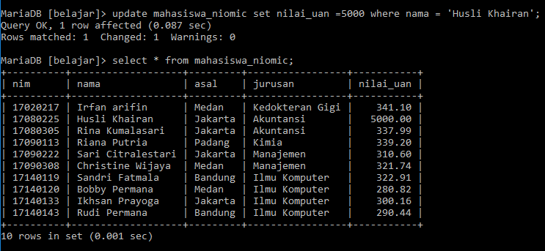

1. Gunakan query replace untuk nilai nim = '17090141', nama = 'Lidya Fitriana', asal = 'Surabaya', jurusan = 'Kimia' dan nilai_uan = 290.54;

